INSTITUTO POLITÉCNICO NACIONAL
ESCUELA SUPERIOR DE COMPUTO

Estructuras de control
7/Octubre/2024
Practica 3
Alumno:
Guzmán Celaya Fernando
Grupo: 1CV1
Unidad de aprendizaje:
Fundamentos De Programación

Desarrollo
Se creo un archivo de cabecera donde se definieron las variables de colores del texto. A este archivo se le coloco la terminación .h y se le llamo colors.
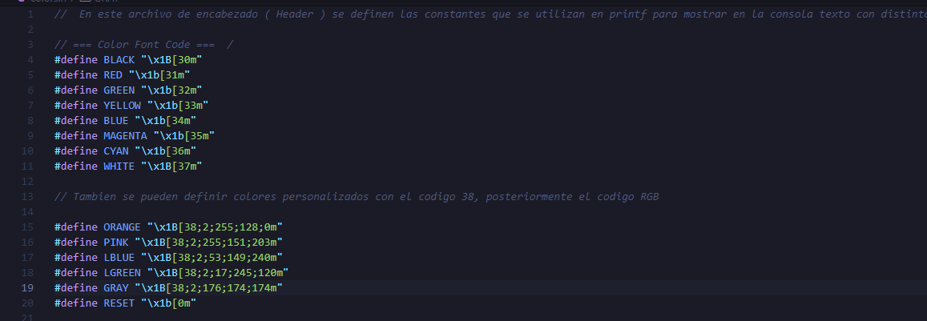
Posteriormente se creo el archivo .c llamado colors que ejecutaba una función principal donde se llamaba la cabecera creada en el anterior paso, además se agrego el printf donde se llamaba cada color definido en la cabecera con el fin de que al ejecutar el texto mostrado en la terminal tenga otro color distinto al que tiene por defecto.
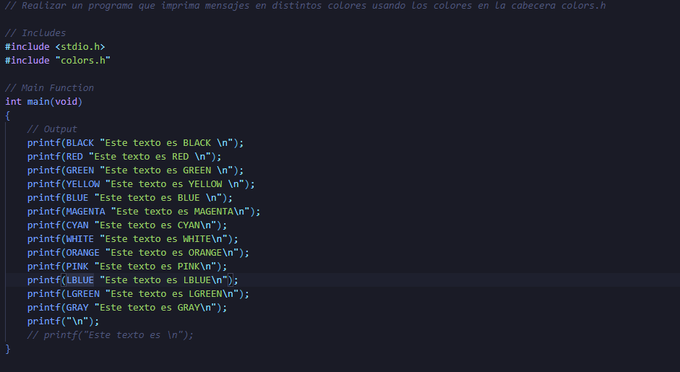

Después se ejecutó el programa de colores donde solo se cambia el color del texto
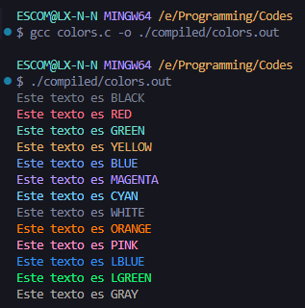
Después se agregaron en la cabecera colores que cambian el fondo mostrado en la terminal
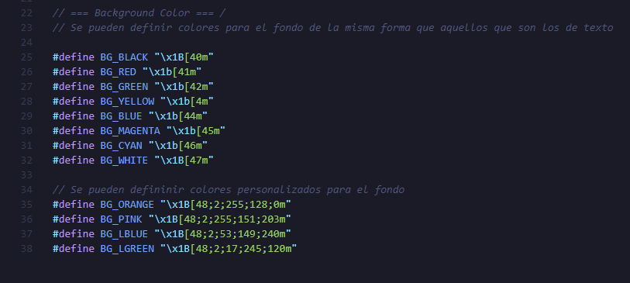
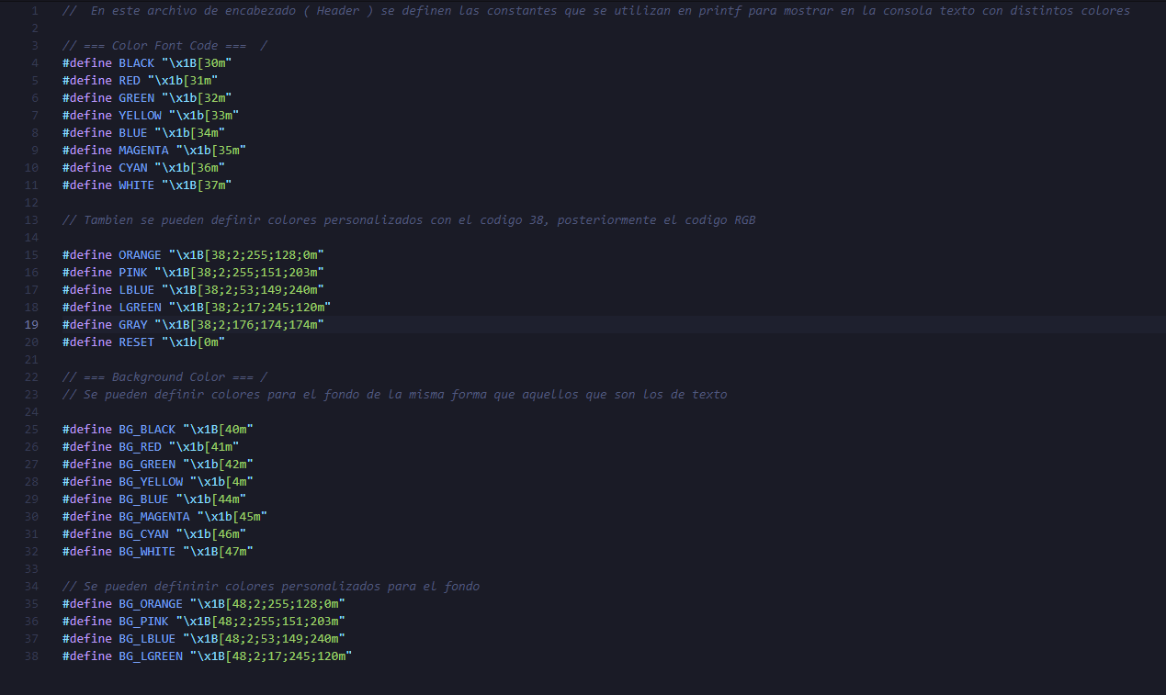
Se actualizo el código en el archivo .c con el fin de agregar la función printf donde se muestre el funcionamiento de los colores definidos con el fin de cambiar el fondo mostrado en pantalla
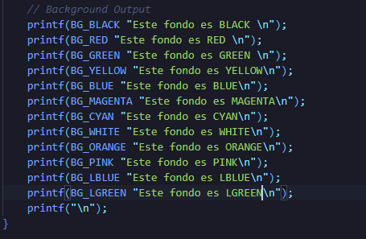
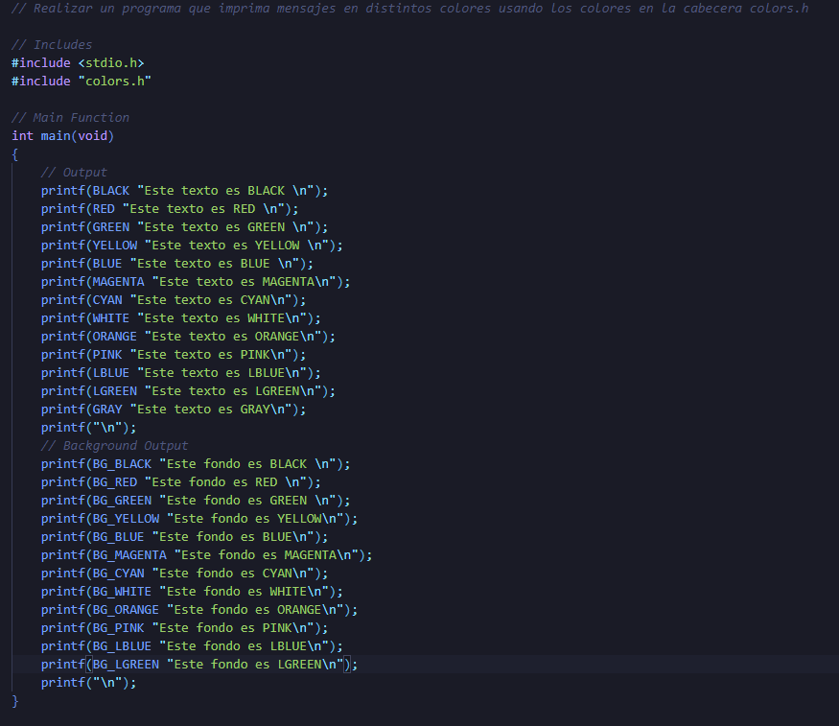

Finalmente se ejecutó el programa mostrando los anteriores resultados y además el cambio del fondo
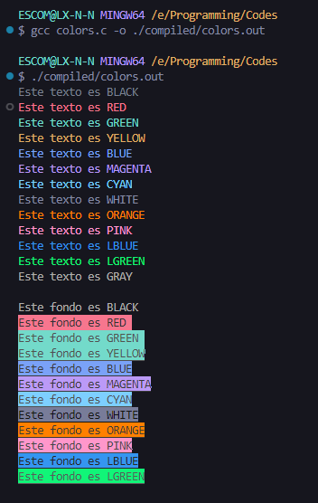

Finalmente se realizó el siguiente problema:
“Escriba un condicional que decida si el entero dado es un digito o no lo es”
Para realizar este problema se planteó el problema y se pensó en que se necesitaba que se ingresara un número y tras esto realizar un if statement donde se planteaba si el numero era menor que 10 era un digito y si no, no era un digito además se realizó una validación donde si se ingresaba un número menor a cero se solicitaba de nuevo un numero con el fin de limitarlo a números positivos
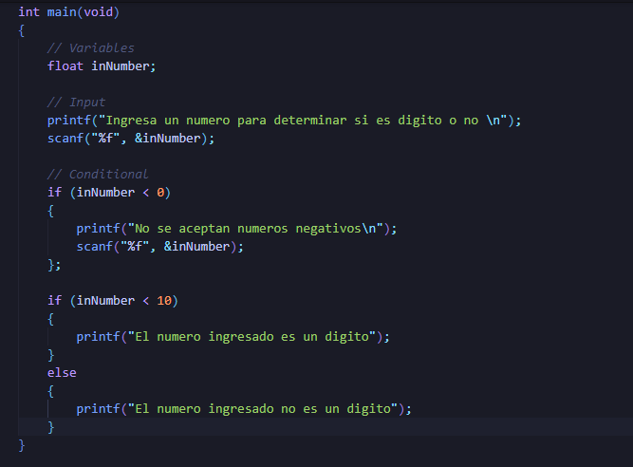
Se ejecuto el programa y se probaron tres casos donde uno era un digito, uno no y uno que era un numero negativo. 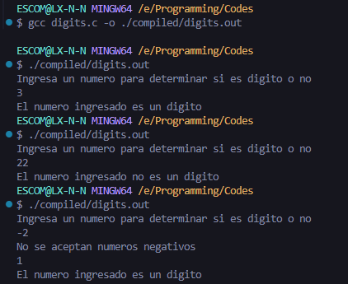

Tras esto se creó una función en el código que se encargara de la condicional y se cambió la función principal para que solo se llamara la función creada
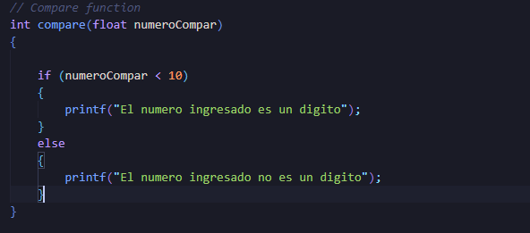
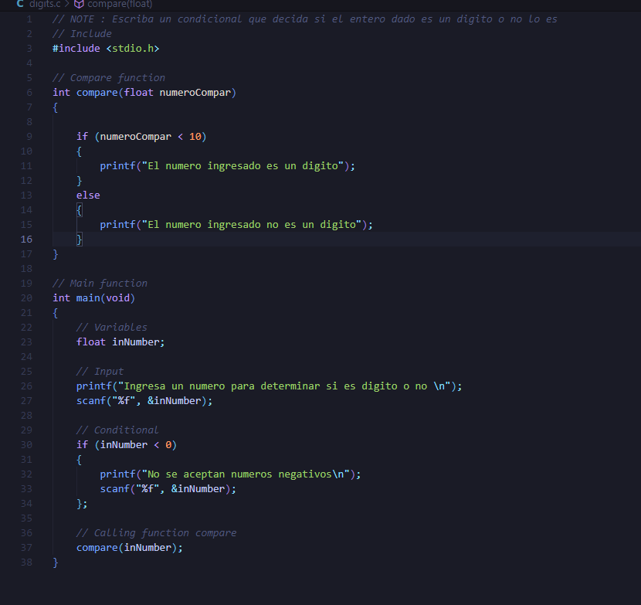
Se ejecuto el programa con la mismas cantidad de casos que la anterior vez viendo que los resultados eran los mismoas que los anteriores.
